ANÁLISE DE REQUISITOS
Título do Projeto: Sistema de calculadoras “Vários Cálculos”
Autor da análise: Davi Henrique (CEO)
Versão do Sistema: v1.0.0
Recife, 31 de Outubro de 2024

Índice
- Introdução
  - Objetivo do Documento
  - Escopo do Projeto
- Descrição Geral
  - Visão do Produto
  - Público-Alvo
  - Restrições e Considerações
- Requisitos Funcionais
- Requisitos Não Funcionais
  - Desempenho
  - Segurança
  - Usabilidade
- Requisitos de Interface
  - Interface do Usuário
  - Interface de Sistema
- Requisitos de Dados
- Conclusão
- Anexos

1. Introdução

1.1 Objetivo do Documento
Este documento visa especificar os requisitos necessários para o desenvolvimento do projeto, incluindo requisitos funcionais, não funcionais, de interface e de dados. Ele serve como base de comunicação entre os stakeholders e a equipe de desenvolvimento, garantindo que todas as partes estejam alinhadas quanto às funcionalidades e expectativas do projeto.

1.2 Escopo do Projeto
O projeto abrange o desenvolvimento de um sistema que permitirá aos usuários realizar cálculos diversos, como IMC, investimentos e cálculos científicos, entre outros.

2. Descrição Geral

2.1 Visão do Produto
O produto é uma aplicação web que fornece diversas calculadoras para diferentes propósitos, visando oferecer uma ferramenta prática e acessível para cálculos diários e específicos. Seu valor está na precisão, facilidade de uso e acessibilidade e oferta de variados tipos de cálculos matemáticos.

2.2 Público-Alvo
O sistema é destinado a usuários gerais que necessitam de ferramentas de cálculo, incluindo estudantes, profissionais da saúde, investidores e o público em geral que busca facilidades em cálculos diários.

2.3 Restrições e Considerações
- Tecnologia: A aplicação será desenvolvida utilizando React, Next.js, TypeScript e Tailwind CSS.
- Prazo: O projeto deve ser concluído em no máximo em 2 meses
- Orçamento: -

3. Requisitos Funcionais

RFN | Requisito | Descrição | Prioridade
RF1 | O sistema deve permitir que o usuário realize cálculos diversos. | Implementar funcionalidades como Calcular IMC (Índice de Massa Corporal),  calcular imc (índice de massa corporal), calculadora de investimentos, calculadora científica, calculadora de imc, calculadora de investimentos, calculadora científica, calculadora de empréstimos, calculadora de conversão de moedas, calculadora de finanças pessoais, calculadora de bmr (taxa metabólica basal), calculadora de despesas de viagem, calculadora de impostos, calculadora de taxa de retorno (roi), calculadora de juros simples, calculadora de percentuais, calculadora de notas, calculadora de cálculo de área, calculadora de proporções, calculadora de idade, calculadora de cálculo de volume, calculadora de poupança, calculadora de conversão de unidades, calculadora de cálculo de lucratividade, calculadora de quilometragem, calculadora de aluguel, calculadora de cálculo de renda fixa, calculadora de cálculo de emissão de gases, calculadora de taxa de conversão | Alta
RF2 | O sistema deve permitir que o usuário visualize o histórico de cálculos. | Armazenar e exibir os cálculos mais recentes anteriores realizados pelo usuário. | Média
RF3 | O sistema deve permitir exportar os resultados dos cálculos em PDF. | Implementar uma funcionalidade que permite ao usuário exportar e salvar os resultados dos cálculos em formato PDF. | Baixa
RF4 | O sistema deve oferecer tutoriais. | Explicações sobre como usar cada calculadora para auxiliar os usuários. | Média
RF5 | O sistema deve ter validação de dados. | Garantir que os usuários insiram valores válidos (ex: números positivos) para evitar erros. | Alta
RF6 | O sistema deve permitir comparação de resultados. | Permitir que os usuários comparem resultados de diferentes cálculos para melhor tomada de decisão. | Média
RF7 | O sistema deve integrar com APIs externas. | Como, por exemplo, taxas de câmbio em tempo real ou dados de mercado, para fornecer informações atualizadas. | Média
RF8 | O sistema deve fornecer gráficos para visualização de resultados. | Visualizar resultados, como crescimento de investimentos ao longo do tempo, para facilitar a análise. | Média

4. Requisitos Não Funcionais

RNFN | Requisito | Descrição | Prioridade
RNF1 | O sistema deve oferecer uma interface de usuário intuitiva e responsiva. | Desenvolver uma interface de usuário que seja fácil de usar, responsiva e acessível em diferentes dispositivos. | Alta
RNF2 | O sistema deve ter desempenho otimizado para cálculos rápidos e precisos. | Assegurar que os cálculos sejam realizados de forma rápida e precisa, otimizar o desempenho do sistema para alta eficiência. | Média
RNF3 | O sistema deve oferecer temas personalizados. | Permitir que os usuários mudem a aparência da calculadora (modo claro/escuro) para personalizar a experiência. | Baixa

5. Requisitos de Interface

5.1 Interface do Usuário
- A interface deve incluir esboços das telas principais, e tela das calculadoras principais.

5.2 Interface de Sistema
- O sistema deve ser capaz de se integrar com APIs externas para validação de dados e autenticação de usuários.

6. Requisitos de Dados

- O sistema deve armazenar dados de cálculo recentes, incluindo data e tipo de cálculo no armazenamento no lado do cliente, nessa versão inicial.

7. Conclusão
Este documento detalha os requisitos essenciais para o desenvolvimento do sistema, servindo como guia para a equipe de desenvolvimento e stakeholders. A clareza e a atualização contínua deste documento são fundamentais para o sucesso do projeto.

8. Anexos

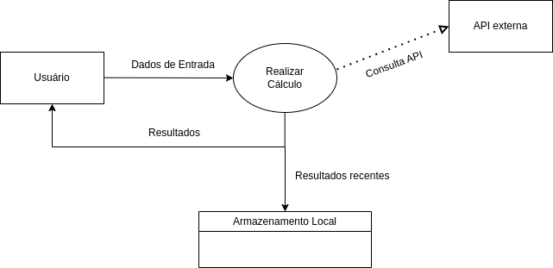
Diagrama de fluxo de dados
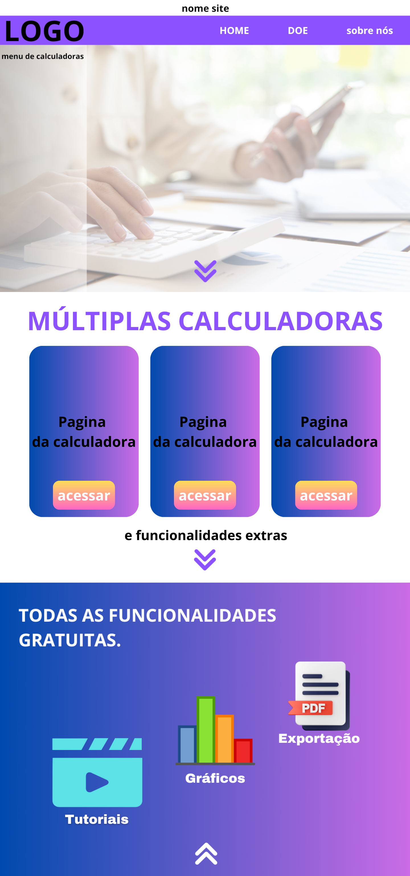
Mockup da tela principal

